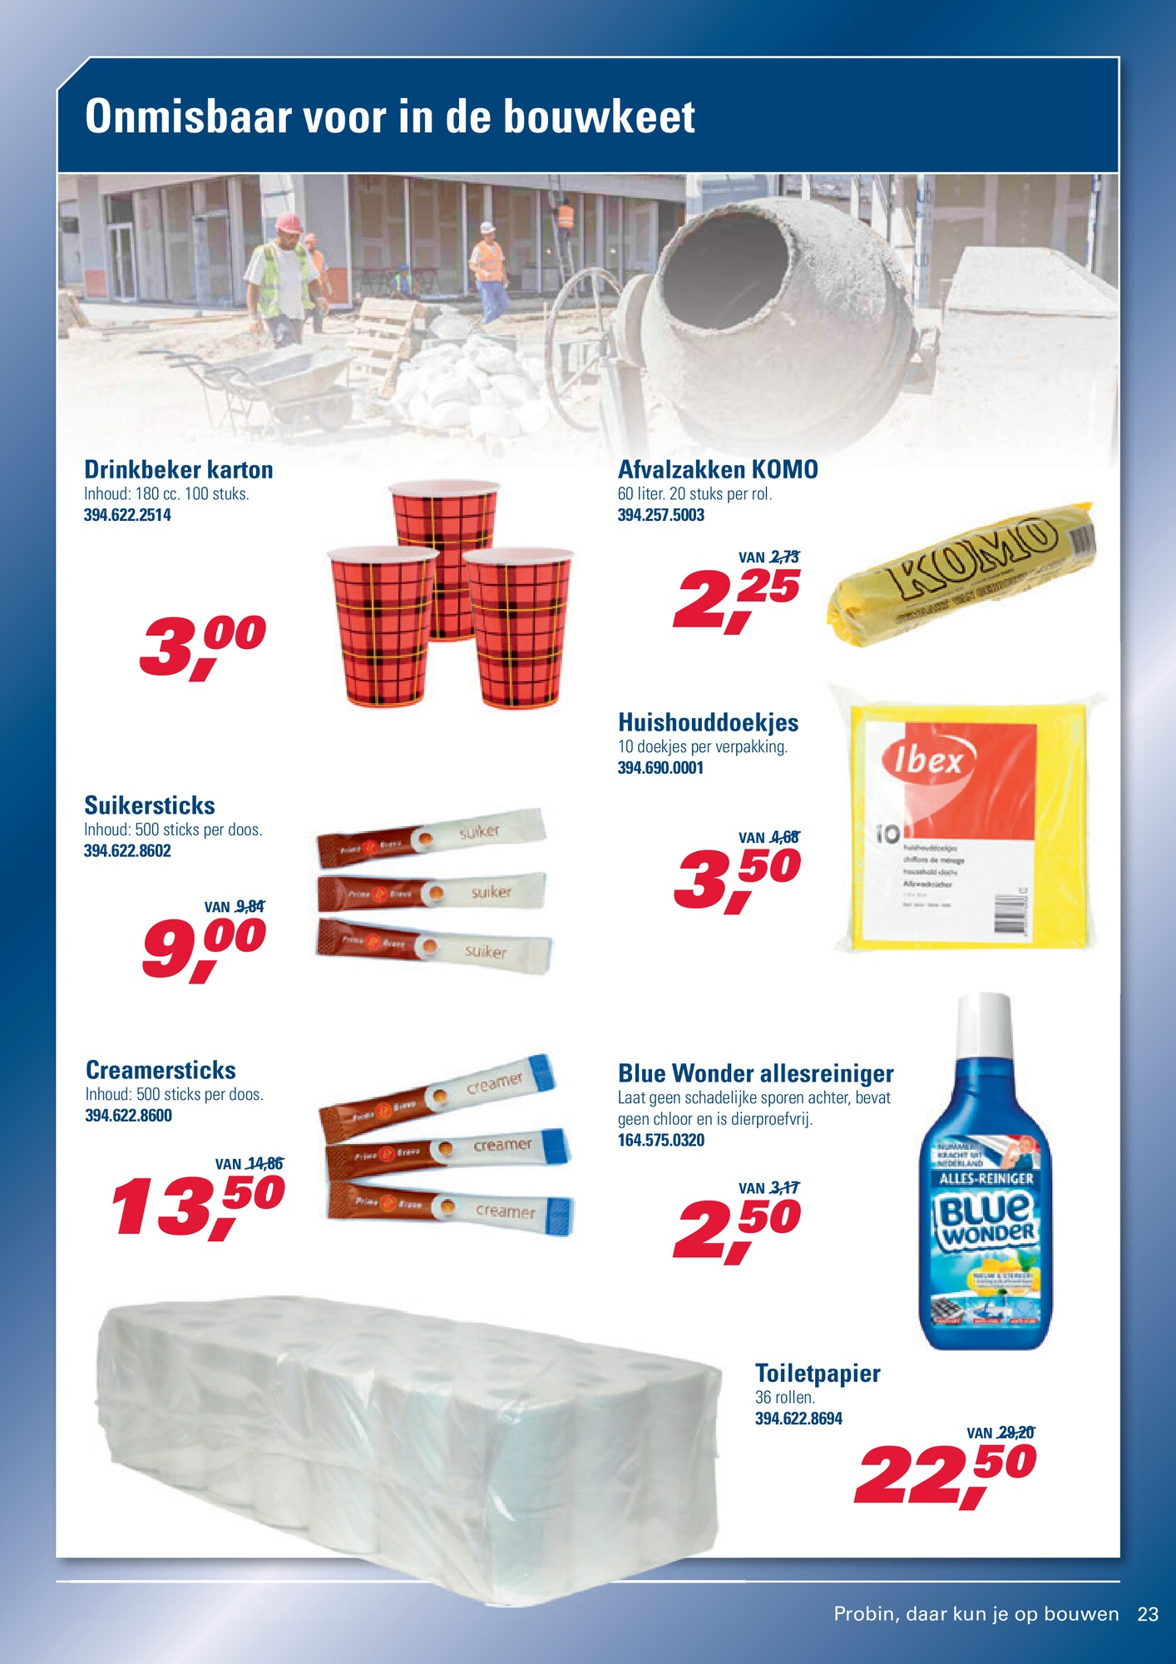

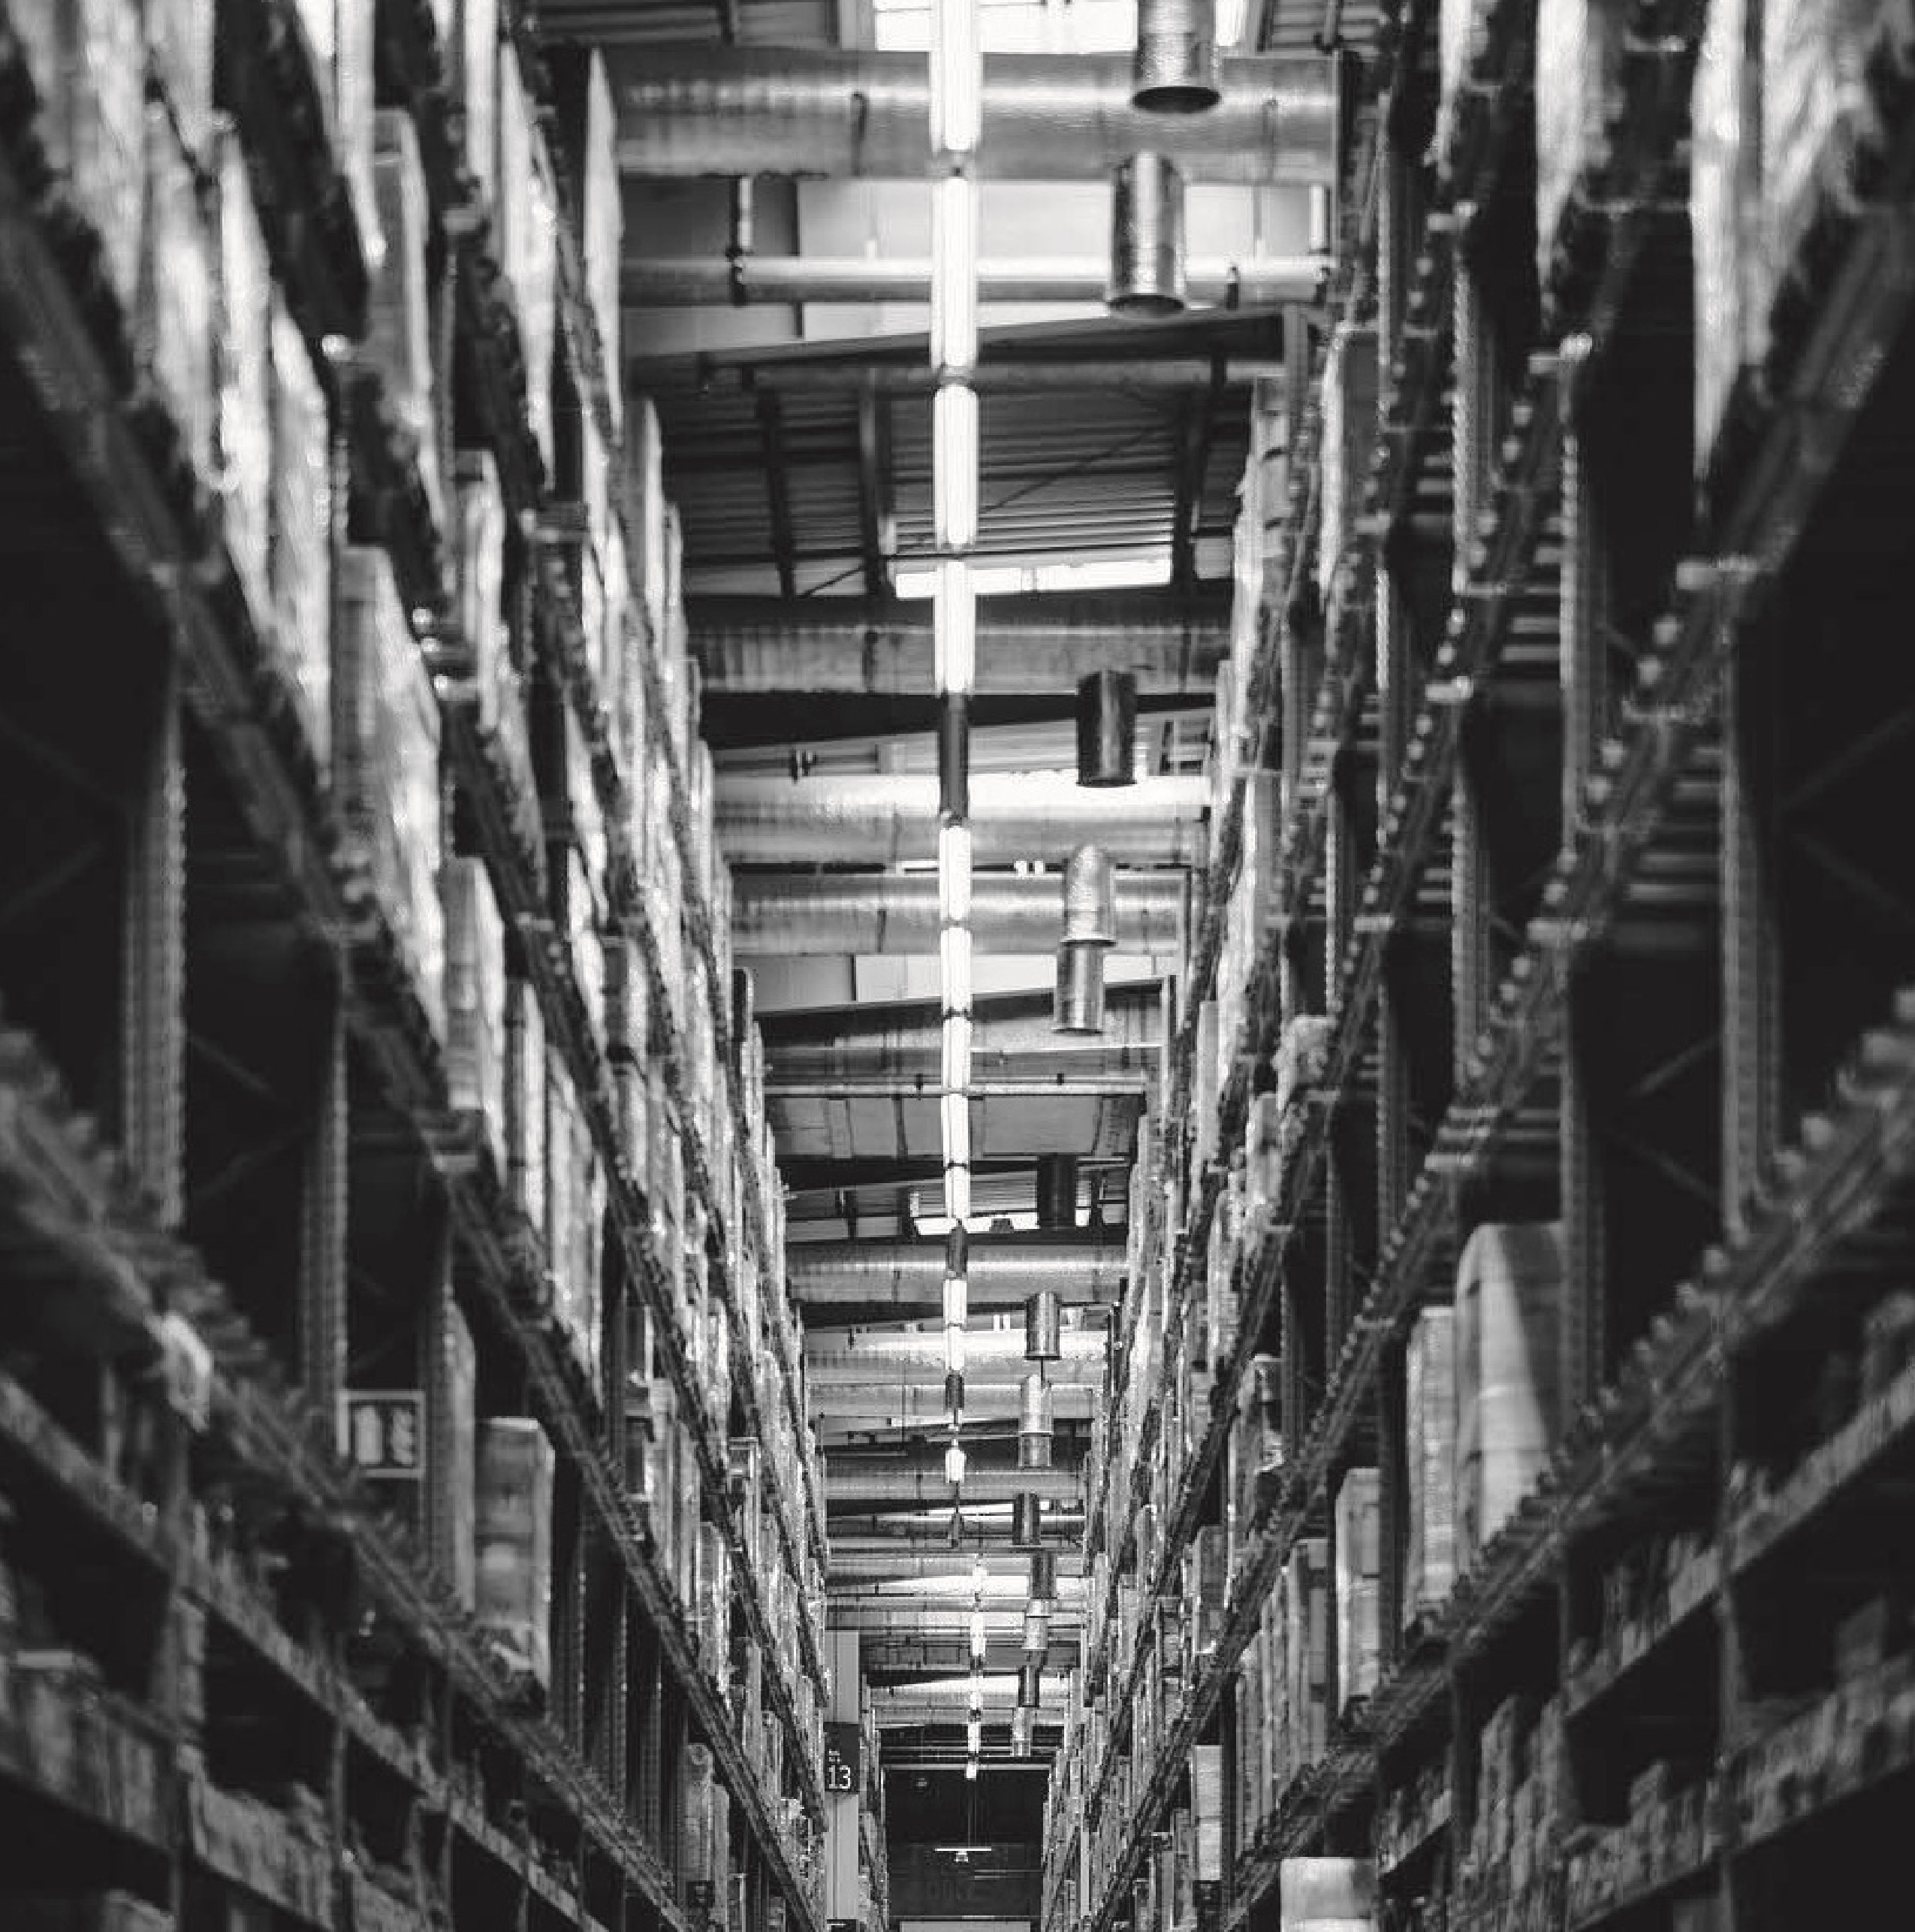

**Altijd voorraad, nooit meer misgrijpen**

**COMPLEET VOORRAADBEHEER**

www.vdfliert.nl 0342-416115 verkoop@vdfliert.nl



Met compleet voorraadbeheer ontzorgen wij u op het gebied van gereedschappen en

bevestigingsmiddelen en zorgen voor voldoende voorraad van technische producten.

Wij plaatsen 1 of 2 meter stelling bij u op locatie en zorgen dat u altijd voorraad heeft.

Heeft u iets anders nodig dan uw standaard voorraad?

Wij zorgen dat het binnen 24 uur is geleverd.

Meer informatie over voorraadbeheer?

Bel André: 06-52393202

